PRVA GIMNAZIJA MARIBOR
Trg generala Maistra 1, Maribor

UMETNA GNOJILA – NE HVALA
Seminarska naloga pri predmetu kemija

Šolsko leto 2009/2010

Marec in april, 2010
VSEBINSKO KAZALO

UVOD

V naši seminarski nalogi se bomo posvetile umetnim in naravnim gnojilom. Predvsem bomo iskale razloge zakaj so naravna gnojila boljša za naravo in ljudi. Pri svojem raziskovanju pa bomo uporabile različne metode, od raziskovanja knjig, interneta, do delanja poskusov.
- UMETNA GNOJILA

Umetna gnojila so industrijsko pridobljene snovi,ki se uporabljajo za gnojenje ali dognojevanje. Vsebujejo vse snovi, ki jih rastline potrebujejo za rast( naprimer dušikove in fosforjeve spojine ter minerale). Razvoj umetnih gnojil se je začel po letu 1913 ko so izumili postopek pridobivanja amoniaka iz dušika in vodika. Umetna gnojila so omogočila intenzivno kmetijstvo in bistveno povečanje pridelave hrane, obenem pa so pozročila tudi veliko škode na obdelovalnih površinah, prevelike količine teh gnojil pa lahko onesnažujejo podtalnico.Z drugimi besedami ta gnojila imenujemo tudi mineralna ali rudninska gnojila.
Umetna gnojila se glede na vsebnost hranil delijo na:
- Enostavna(enokomponentna)
- Sestavljena(kombinirana)

  - ENOSTAVNA UMETNA GNOJILA
Ta gnojila vsebujejo le eno izmed primarnih hranil(fosfor, dušik,kalij) in jih delimo na dušična,fosforna in kalijeva umetna gnojila.
- DUŠIKOVA - najpogosteje se uporablja sečnina ali urea, ki je dobro topna, delovanje uree ni takojšnje, ampak se v tleh pod vplivom mikroorganizmov najprej razgradi in se preko procesa nitrifikacije prevede do končne, nitratne oblike, naslednje so dušikove soli(natrijev nitrat, kalijev nitrat, kalcijev nitrat, amonijev sulfat, amonijev nitrat in amonijev klorid.
- FOSFORNA - vsebujejo natrijeve in kalcijeve soli fosforjeve kisline) uporabljajo se v določenih mešanicah hranil v rastlinjakih in v primerih ko znižujemo pH namakalne vode z dodatkom kisline. Ne sme pa se uporabljati skupaj z kalcijevimi gnojili, saj pride do oborine kalcijevega fosfata, ki lahko zamaši namakalni sistem ali pa zmanjša njegovo delovanje.
- KALIJEVA - Kalijev klorid- je najcenejši vir kalija, njegova raba pa je omejena zaradi prisotnosti klora, na katerega so rastline občutljive. Kalijev sulfat- je primeren za gnojenje predvsem tam,kjer želimo tla obogatiti tudi z žveplom.

  - SESTAVLJENA UMETNA GNOJILA
So gnojila,ki imajo po dve, tri ali več hranilnih snovi. Na kratko jih imenujemo kar NPK gnojila( N-dušik, P-fosfor, K-kalij)
Razlikujemo:
- Mešana gnojila(enostavna zmešajo med sabo)
- Kompleksna(gnojila mešajo v procesu izdelave)

Glede na agregatno stanje delimo umetna gnojila tudi na tekoča in trdna umetna gnojila.

    - Tekoča umetna gnojila
Tekoča umetna gnojila se uporabljajo na večjih obdelovalnih površinah. Ponavadi pripravijo zmes večih umetnih gnojil, ki so potrebna za določene obdelovalne površine.Osnovni elementi teh so: amoniak, amonijska voda, aminonitrat, sečnina, fosforjeva kislina, kalijev klorid, kalijev sulfat in druge kalijeve soli. Pridobivanje tekočih umetnih gnojil je dokaj enostavno; spojine pomešajo v določenih razmerjih in jih nato skladiščijo v za to pripravljenih bazenih. Najprej nevtralizirajo fosforjevo kislino s tekočim amoniakom, nato pa dodajo v raztopino aminonitrat in aminoklorid. Zaradi večje varnosti pri prevozu se trudijo da pripravijo po možnosti nevtralne raztopine, ki ne korodirajo jekla. Proizvodnja teočih umetnih gnojil je cenejša od proizvodnje gnojil v trdnem stanju. Uporaba teh gnojil v poljedelstvu pa ni tako preprosta, saj zahteva številne aparature s katerimi gnojimo obdelovalne površine. Tekoča umetna gnojila vstopajo v zemljo veliko bolje in enakomerneje kot trdna.

    - Trdna umetna gnojila
Trdna umetna gnojila uporabljamo za gnojenje vseh vrst gojenih rastlin. Sestava teh gnojil je prilagojena zahtevam posameznih vrst rastlin, zato obstajajo tudi različne kombinacije hranilnih snovi in različna priporočila za uporabo. Trdna specialna gnojila prihajajo na tržišče v granulirani ali praškasti obliki. Namenjena so široki potrošnji, zato jih polnimo v manjšo embalažo, navadno v vreče po 5 ali 20 kg.
- VPLJIV UMETNIH GNOJIL NA OKOLJE IN LJUDI

Osnovni namen gnojenja je tlem vrniti tista rastlinska hranila, ki smo jih s pridelkom odnesli s kmetijske površine. Pri tem pa lahko naredimo nemalo napak. Zato se lahko kaj hitro zgodi, da so njive pregnojene, s čimer tudi povečamo nevarnost onesnaženja vodnih zajetij oz. podtalnice.
Strokovno podlago za gnojenje predstavlja kemična analiza tal ter poznavanje osnovnih zakonitosti gnojenja. Osnovni namen kemične analize tal je ugotoviti stopnjo oskrbljenosti tal z rastlinskimi hranili ter na podlagi rezultatov analiz svetovati gnojenje. V kolikor te analize nimamo, gnojimo na pamet, saj ne vemo, katerega hranila je v tleh premalo in katerega preveč. Optimalna oskrbljenost tal z rastlinskimi hranili je torej eden izmed glavnih pogojev za uspešno rast in razvoj kmetijskih rastlin. Pomanjkanje rastlinskih hranil v tleh namreč lahko zaustavi rast posevkov, po drugi strani pa se podobno zgodi tudi v primeru njihove prekomerne oskrbljenosti v tleh.
Tla v bližini vodnih zajetij so ponavadi plitva in skeletna, zato je izpiranje hranil skozi talni profil v takšnih tleh še toliko bolj verjetno. Pri tem predstavlja največji problem izpiranja dušika, še posebej njegove nitratne oblike. Zlasti so nevarni nitratni (V) ioni. Po priporočilih svetovne zdravstvene organizacije WHO človek nebi smel na dan zaužiti več kot 4 mg nitratov (nitratnih(V) ionov NO³⁻ in nitratnih (III) ionov NO²⁻ ) na kilogram telesne teže. Nitrati sami po sebi niso strupeni. V ustih in želodcu bakterije pretvorijo nitratne(V) ione v nitratne(III) ione. Ti pa zavirajo prenos kisika v krvi in lahko pri dojenčkih povzročijo dušenje. V prebavilih se nitratni(III) ioni spajajo tudi z beljakovinami in tvorijo rakotvorne nitrozamine.

Poleg izpiranja rastlinskih hranil uporaba gnojil povzroča tudi izpuste toplogrednih plinov, ki prispevajo k segrevanju ozračja. Zato lahko trdimo, da gnojila posredno onesnažujejo tudi ozračje. Najpomembnejša toplogredna plina, ki nastajata kot posledica kmetovanja, sta metan (CH₄) in dušikov(I) oksid (N₂O). Njun toplogredni učinek je razmeroma velik, saj je toplogredni učinek metana 21-krat, toplogredni učinek dušikovega(I) oksida pa kar 310-krat močnejši od toplogrednega učinka ogljikovega dioksida (CO₂).
Uporaba gnojil v kmetijstvu ima torej določene obremenilne posledice za okolje. Negativni učinki uporabe gnojil se zrcalijo predvsem v problemih prekomernega kopičenja hranil v tleh, ter s tem povezanimi procesi izpiranja hranil (predvsem nitratov) v globlje plasti tal ter tudi v vodna zajetja. Poleg tega uporaba gnojil vpliva tudi na izpuste toplogrednih plinov v ozračje. Zaradi tega lahko rečemo, da gnojila lahko v večji ali manjši meri negativno vplivajo na okolje v celoti.

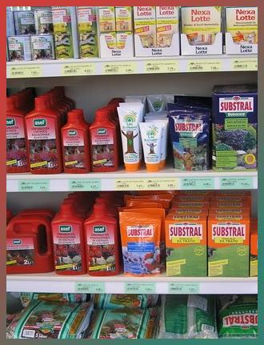
Slika 1: Vrste umetnih gnojil.
- ZAKAJ ORGANSKA IN NE UMETNA GNOJILA?

Pri uporabi gnojil je potrebno upoštevati dejstva, da lahko z nestrokovno uporabo le-teh po nepotrebnem obremenjujemo okolje. To še posebej velja za gnojenje vodovarstvenih območjih. Tla v bližini vodnih zajetij so ponavadi plitva in skeletna, zato je izpiranje hranil skozi talni profil v takšnih tleh še toliko bolj verjetno. Strokovnjaki po svetu so začeli ponovno posvečati vso skrb organskim snovem, ki izčrpanim tlom prinašajo novo življenje.
Učinek organskih gnojil ni omejen le na preskrbo rastlin s potrebnimi hranili. Saj rastline poleg hrane v zemlji potrebujejo tudi rahlo prst, v kateri sta enakomerno razporejena tudi zrak in voda. V zbiti zemlji, kljub obilici hrane, velika večina vrtnih rastlin ne uspeva dobro. In organske snovi v zemlji bistveno pripomorejo k rahli prsti. Nekdaj je bil hlevski gnoj poglavitno organsko gnojilo. Danes velja za njegovo največjo pomanjkljivost že dejstvo, da ga je na trgu premalo. Tudi kompost je odlično naravno humusno gnojilo, ki pa ga na trgu praktično ni, doma pa ga tudi pridelamo vedno premalo. Hlevski gnoj je včasih kar težko pripeljati ali prinesti na mesto uporabe, zlasti v terasne vrtove in korita, pa tudi skozi stopničaste ali ozke vhode nekaterih hišnih vrtov. Tudi močan vonj ni vsakomur všeč. Moderni človek vedno najde boljše rešitve in tako imamo danes na trgu že kar paleto organskih gnojil z izboljšanimi lastnostmi gnoja in komposta.

  - VPLIV ORGANSKIH GNOJIL NA RASTLINE
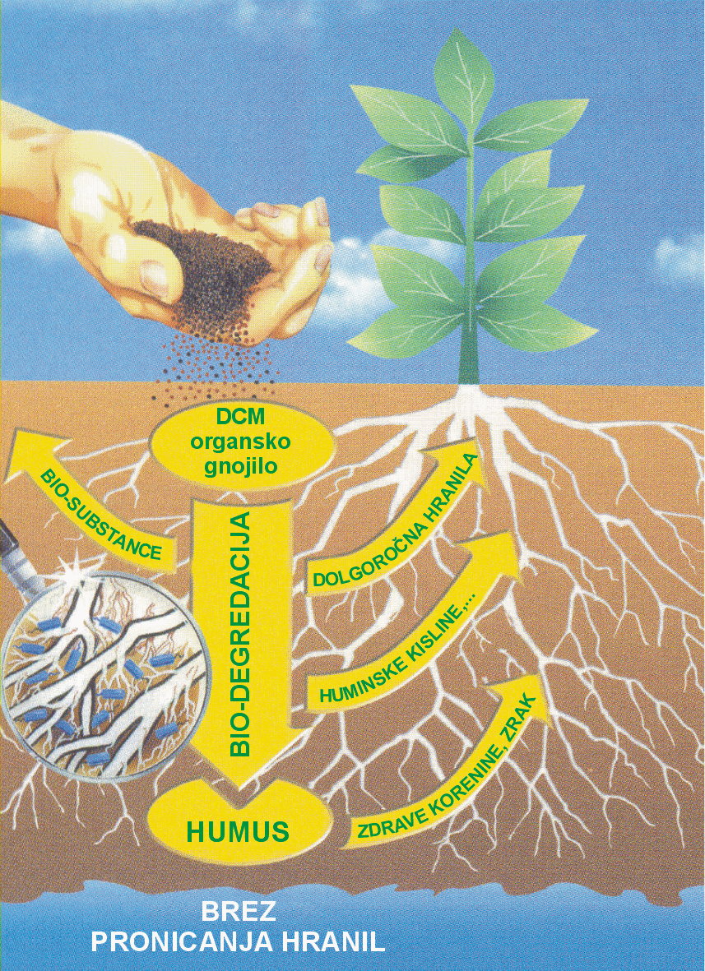
Slika 1: Organska gnojila.
Torej že kot je lahko vidno iz te slike, organska gnojila zelo dobro vplivajo na okolje. Predvsem drugače kot umetna gnojila.
Vsa organska gnojila, ki jih prodajajo so boljša od umetnih gnojil, vendar ne morejo nadomestiti hlevskega gnoja ali komposta v vrtu. Če lahko prinesejo potrebne hranilne snovi, pa ne morejo spreminjati strukture zemlje. Zato danes ljubiteljski vrtnarji skušajo pridelati dovolj komposta za gnojenje rastlin.
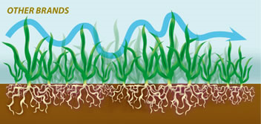

Gnojila sproščajo hranila naglo in nepredvidljivo, kar povzroča naglo rast, ki ji sledi pomanjkanje hranil.
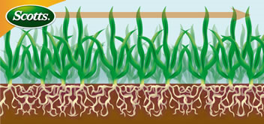

Hranila se sproščajo postopno daljše časovno obdobje, kar pomeni, da ni ne pretirane rasti, ne nenadnega upada razpoložljivosti hranil. Tovrstno postopno dovajanje hranil spodbuja rast.
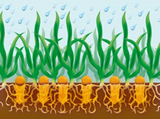

Uporaba gnojil v kmetijstvu ima določene obremenilne posledice za okolje. Negativni učinki uporabe gnojil se zrcalijo predvsem v problemih prekomernega kopičenja hranil v tleh ter s tem povezanih procesih izpiranja hranil (predvsem nitratov) v globlje plasti tal in tudi v vodna zajetja. Poleg tega uporaba gnojil vpliva na izpuste toplogrednih plinov v ozračje, zato lahko rečemo, da gnojila lahko v večji ali manjši meri negativno vplivajo na okolje v celoti. Zaradi tega se moramo potruditi, da bo uporaba gnojil v kmetijstvu kar se da racionalna, s čimer bomo okoljske posledice uporabe gnojil v kmetijstvu zmanjšali na najmanjšo možno raven. Na koncu pa ne smemo pozabiti, da se kakovost uporabe gnojil zrcali tudi v kakovosti kmetijskih pridelkov, zaradi česar lahko zaključimo, da je pravilno gnojenje eden izmed predpogojev tudi za zdravo pridelano hrano.

ZAKLJUČEK

V tej projektni nalogi smo se naučile veliko novega in koristnega. Veliko od tega nam lahko pomaga tudi kasneje v življenju. Med projektno nalogo smo si pomagale z internetom, knjigami, naredile pa smo tudi nekaj poskusov. Ugotovile samo da je med uporabljanjem umetnih in drugih gnojil velika razlika, ugotovile pa smo tudi katera gnojila so primernejša.
- SLIKOVNO KAZALO

VIRI

- LESKOŠEK, Mirko. 1993. Gnojenje: za velik in kakovosten pridelek, za izboljšanje rodovitnosti tal, za varovanje narave. 1. Izdaja. Ljubljana: Kmečki glas. 197 str. ISBN 961-203-035-9
- LESKOŠEK, Mirko. 1988. Gnojila in gnojenje. 1 izdaja. Ljubljana: Kmečki glas. 162 str.
- http://www.slonep.net/vrt-in-okolica/pripomocki/naravna-gnojila/
- http://www.slonep.net/vrt-in-okolica/urejanje-vrta/?view=novice&direct=7404

